НАЗВАНИЕ ДОКЛАДА (Times New Roman, 14 bold)
И.И. Иванов,^{а} А.А. Сидоров^{б} (Times New Roman, 12)
а) Место работы (Times New Roman, 12 Italic)
б) Место работы (Times New Roman, 12 Italic)
Текст тезисов. Текст тезисов. Текст тезисов. Текст тезисов. Текст тезисов. Текст тезисов. Текст тезисов. Текст тезисов. Текст тезисов. (Times New Roman, 12, объем до 1 страницы).
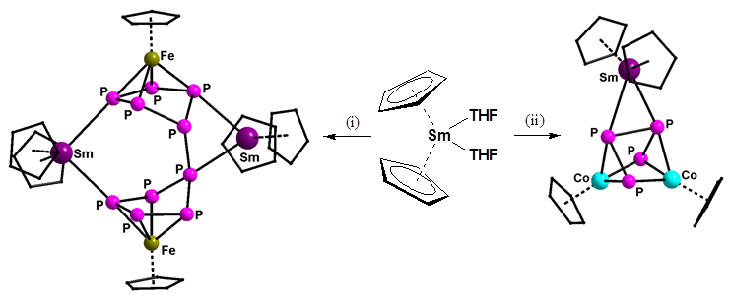
Рис. 1. Реакции Cp*₂Sm(THF)₂ с (i) Cp*FeP₅ и (ii) [Cp‴CoP₂]₂. (Times New Roman, 10)

Благодарности: (Times New Roman, 10)
e-mail: (электронная почта докладчика, Times New Roman, 10)

